计算机与信息工程学院实验报告

••••••••••••••••••••••••••••••••• 密 ••••••••••••••••••••••••••••••••• 封 ••••••••••••••••••••••••••••••••• 线 •••••••••••••••••••••••••••••••••

姓名：蔡俊宇 学号：2011020039 专业：数据科学与大数据技术（明德计划） 年级： 2020

课程： 数据结构 主讲教师：乔保军老师 辅导教师：___

实验时间：_2022__年 _10_月 _29_日 下午_4_时至_5_时，

实验地点： 宿舍

实验题目： 实验6 链队列的基本操作

实验目的： 通过该实验，使学生理解链队列的构造特点并灵活应用，掌握链队基本操作的编程实现，认识栈是在一端进行插入，在另一端进行删除集中操作的线性结构，掌握队列的“先入先出”操作特点，知道判断队列空和满的条件，进一步熟悉C语言中指针操作。

实验环境（硬件和软件） Windows10 64位，vscode

实验内容：

用链式存储结构，实现教材定义的队列的基本操作。

实验步骤

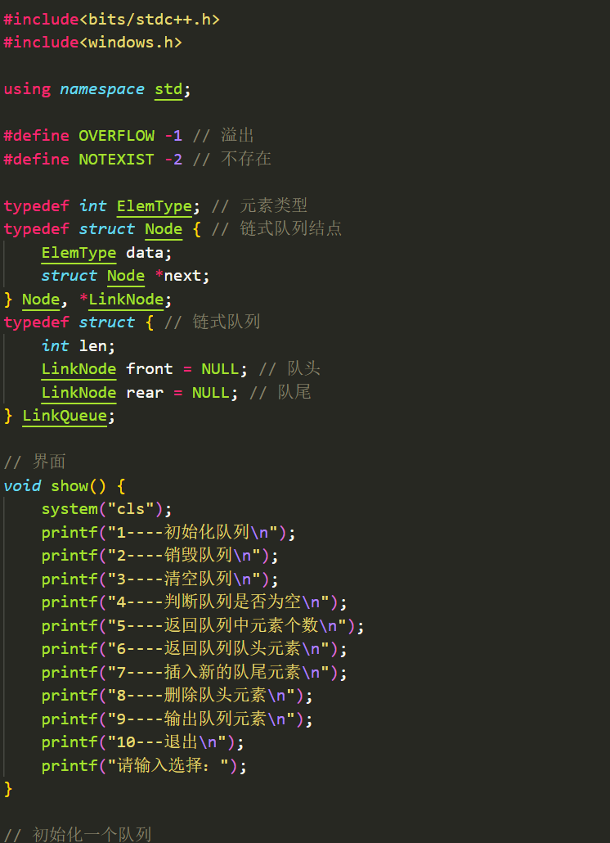

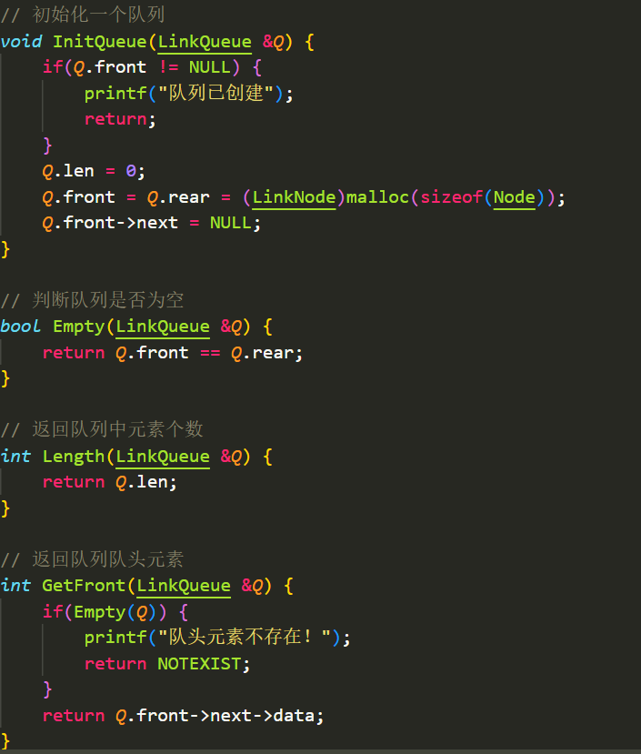

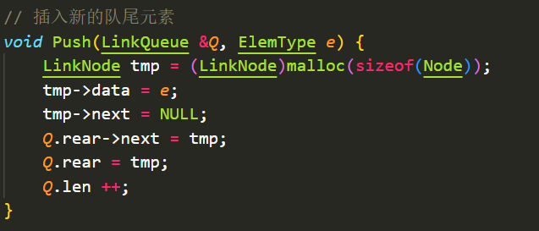

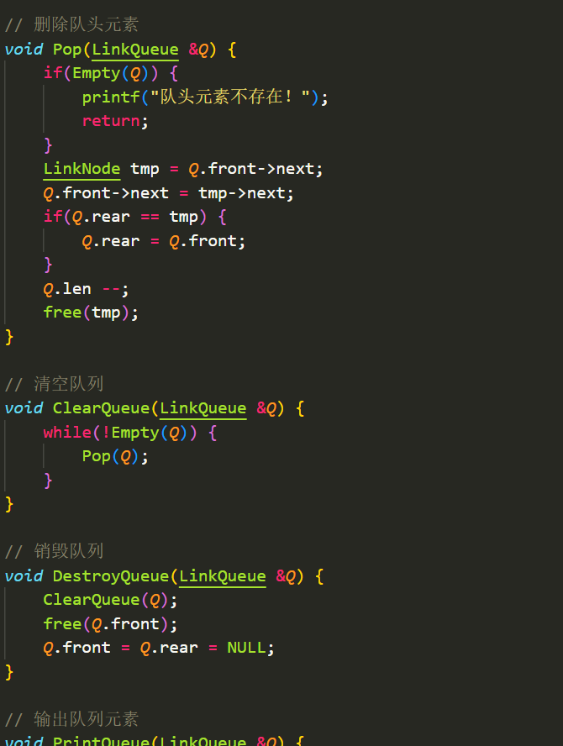

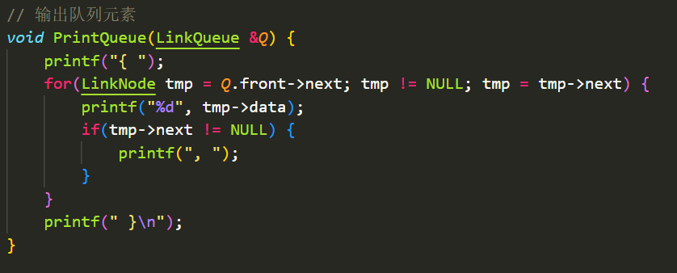

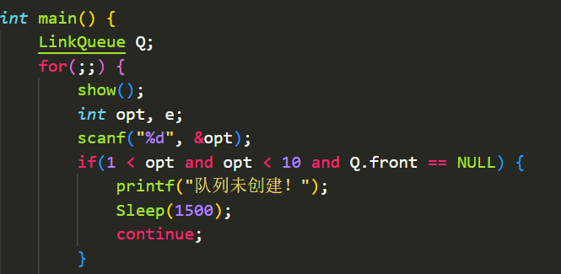

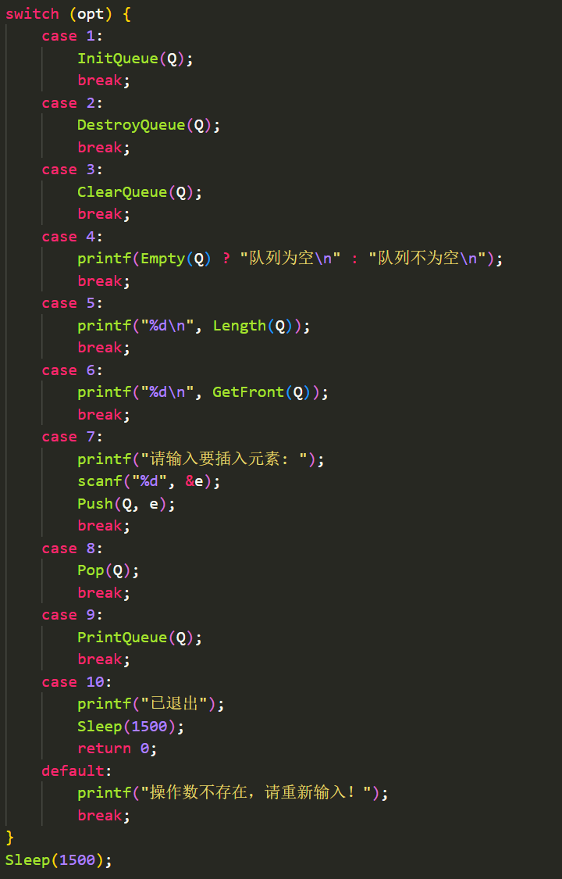

实验数据记录：

没有初始化前进行其他操作，程序是否能控制住；

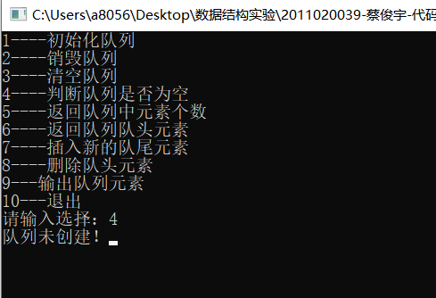

初始化一个队列；

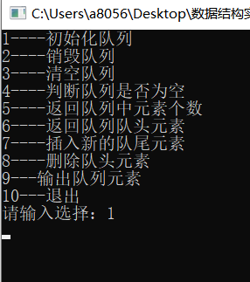

判队列空，屏幕显示队列为空；

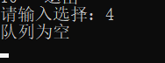

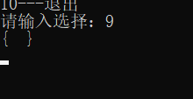

4个数入队， 1、2、3、5；

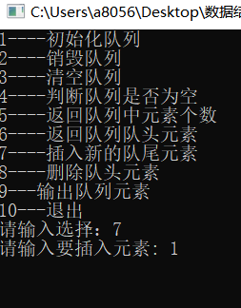

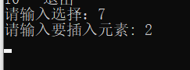

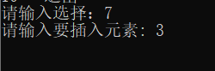

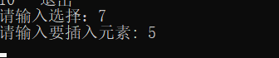

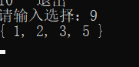

队列长度，屏幕输出4；

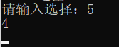

取队头元素，再判队列空，然后再判队列长度。

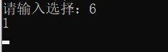



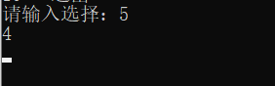

出队，再判队列长度；

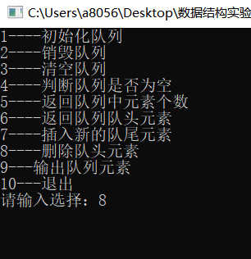

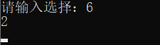



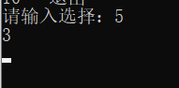

销毁队列，再做其他操作，判断程序是否能控制；



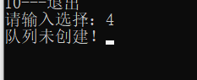

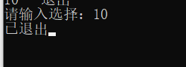

问题讨论：

无